Міністерство освіти і науки України

Національний університет «Львівська політехніка»

Кафедра «Електронних обчислювальних машин»



Звіт

з лабораторної роботи № 1

з дисципліни: «Кросплатформенні засоби програмування» на тему: «Дослідження базових конструкцій мови Java»

**Виконав:**

студент групи КІ-306

Глухенький Д. Ю.

**Прийняв:** доцент кафедри ЕОМ Іванов Ю. С.

Львів – 2023

**Мета роботи:** ознайомитися з базовими конструкціями мови Java та оволодіти навиками написання й автоматичного документування простих консольних програм мовою Java.

# Завдання (варіант № 5)

1. Написати та налагодити програму на мові Java згідно варіанту. Програма має задовольняти наступним вимогам:

* програма має розміщуватися в загальнодоступному класі Lab1ПрізвищеГрупа;
* програма має генерувати зубчатий масив, який міститиме лише заштриховані області квадратної матриці згідно варіанту (рис. 1);

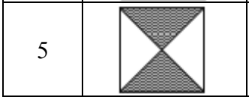

Рис. 1. Заштрихована область квадратної матриці.

* розмір квадратної матриці і символ-заповнювач масиву вводяться з клавіатури;
* при не введені або введенні кількох символів-заповнювачів відбувається коректне переривання роботи програми;
* сформований масив вивести на екран і у текстовий файл;
* програма має володіти коментарями, які дозволять автоматично згенерувати документацію до розробленої програми.

1. Автоматично згенерувати документацію до розробленої програми.
2. Скласти звіт про виконану роботу з приведенням тексту програми, результату її виконання та фрагменту згенерованої документації.
3. Дати відповіді на контрольні запитання:

* які дескриптори використовуються при коментуванні класів?
* які дескриптори використовуються при коментуванні методів?
* як автоматично згенерувати документацію?
* які прості типи даних підтримує java?
* як оголосити змінну-масив?
* які керуючі конструкції підтримує java?
* в чому різниця між різними варіантами оператора for?
* як здійснити ввід з консолі?
* як здійснити ввід з текстового файлу?
* як здійснити запис у текстовий файл?

# Вихідний код програми

package main.java.com.dima;  
  
import java.io.FileNotFoundException;  
import java.io.PrintWriter;  
import java.util.Arrays;  
import java.util.Scanner;  
  
*/**  
 * Class lab1_Hlukhenkyi implements laboratory work №1  
 *  
 * @author Dmytro Hlukhenkyi  
 * @version 1.0  
 * @since version 1.0  
 *  
 */*public class lab1_Hlukhenkyi {  
 */**  
 * The static main method is the entry point to the program. It calls other methods to perform  
 * matrix generation, display, and file saving.  
 *  
 * @param args The command-line arguments passed to the program.  
 *  
 */* public static void main(String[] args){  
  
 int size = *inputSize*();  
 char symbol = *inputFiller*();  
 char[][] juggedArr = *generateJaggedArr*(size, symbol);  
  
 *showJuggedArr*(juggedArr);  
 *saveJuggedArrToFile*(juggedArr);  
  
 }  
  
 */**  
 * Reads and validates the size of the square matrix from the user.  
 * It handles input exceptions and keeps prompting until a valid size is provided.  
 *  
 * @return int size of matrix  
 */* public static int inputSize(){  
 Scanner scanner = new Scanner(System.*in*);  
 int size;  
  
 while(true){  
 try {  
 System.*out*.print("Enter size of square matrix: ");  
 size = scanner.nextInt();  
 break;  
 }  
 catch (Exception e) {  
 System.*out*.println(e.getMessage() + ". Please enter a number");  
 scanner.next();  
 }  
 }  
 return size;  
 }  
  
 */**  
 * Reads and validates the character to fill the matrix from the user.  
 * It handles input exceptions and keeps prompting until a valid character is provided.  
 *  
 * @return The character symbol provided by the user.  
 */* public static char inputFiller(){  
 Scanner scanner = new Scanner(System.*in*);  
 char symbol;  
  
 while(true){  
 try {  
 System.*out*.print("Enter character to fill matrix: ");  
 String str = scanner.nextLine();  
  
 if (str.isEmpty() || str.charAt(0) == ' '){  
 continue;  
 }  
 symbol = str.charAt(0);  
 break;  
 }  
 catch (Exception e) {  
 System.*out*.println(e.getMessage() + ". Please enter a character");  
 scanner.next();  
 }  
 }  
 return symbol;  
 }  
  
 */**  
 * Generates a jagged square matrix  
 * of the specified size and fills it with the provided character.  
 *  
 * @param size The size of the square matrix to be generated.  
 * @param symbol The character to fill the matrix with.  
 * @return The generated jagged square matrix as a 2D character array.  
 */* public static char[][] generateJaggedArr(int size, char symbol){  
 char[][] juggedArr = new char[size][size];  
  
 for (int i = 0; i < size; i++) {  
 int spaces = Math.*abs*(i - size / 2); // Calculate the number of spaces  
  
 Arrays.*fill*(juggedArr[i], ' '); // Fill the row with spaces  
  
 for (int j = size / 2 - spaces; j <= size / 2 + spaces; j++) {  
 juggedArr[i][j] = symbol; // Set the symbol in the pattern  
 }  
 }  
  
 return juggedArr;  
 }  
  
 */**  
 * Displays the generated jagged square matrix  
 * in the console.  
 *  
 * @param juggedArr The jagged square matrix to be displayed.  
 */* public static void showJuggedArr(char[][] juggedArr) {  
 for (char[] charArr : juggedArr) {  
 for (char ch : charArr) {  
 System.*out*.print(ch + " ");  
 }  
 System.*out*.println();  
 }  
 }  
  
 */**  
 * Saves the generated jagged square matrix  
 * to a text file named "lab2/MyFile.txt".  
 *  
 * @param juggedArr The jagged square matrix to be saved to the txt file.  
 */* public static void saveJuggedArrToFile(char[][] juggedArr) {  
 try {  
 PrintWriter writer = new PrintWriter("MyFile.txt");  
  
 for (char[] charArr : juggedArr) {  
 for (char ch : charArr) {  
 writer.print(ch + " ");  
 }  
 writer.print("\n");  
 }  
  
 writer.flush();  
 writer.close();  
 }  
 catch (FileNotFoundException e) {  
 System.*out*.println(e.getMessage());  
 }  
 }  
}

**Результат виконання програми**

**Консоль:**

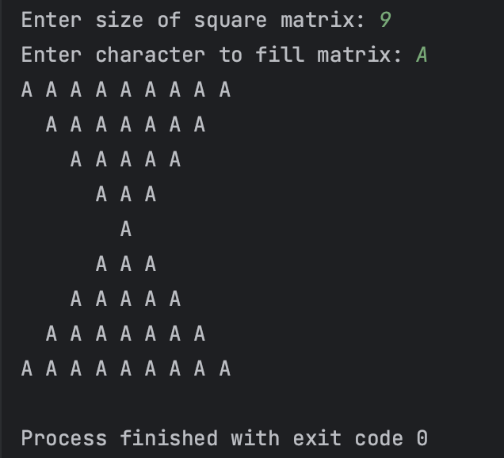

**MyFile.txt:**

# Фрагмент згенерованої документації

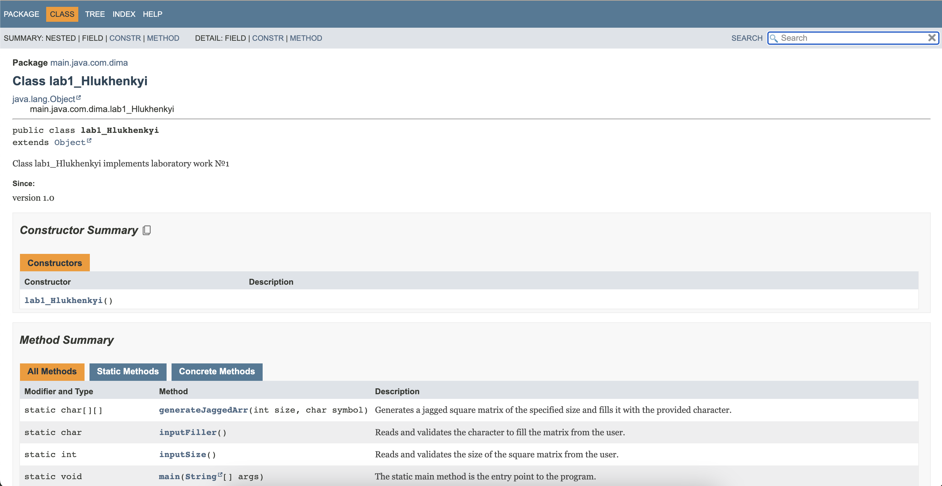

# Відповіді на контрольні запитання

* які дескриптори використовуються при коментуванні класів?
  + @class, @author, @version, та @since
* які дескриптори використовуються при коментуванні методів?
  + @param, @return, @throws, @deprecated, та інші, що пояснюють параметри, повернене значення, винятки, та інше.
* як автоматично згенерувати документацію?
  + за допомогою коментарів з дескрипторами та використанням інструментів, таких як JavaDoc.
* які прості типи даних підтримує java?
  + цілі числа (int, byte, short, long), числа з плаваючою комою (float, double), символи (char), та логічний тип (boolean).
* як оголосити змінну-масив?
  + тип_даних[] ім'я_масиву; наприклад:

int[] numbers;

* які керуючі конструкції підтримує java?
  + if, else, switch, for, while, та do-while.
* в чому різниця між різними варіантами оператора for?
  + у синтаксисі та специфіці використання. Наприклад, for зі звичайним лічильником використовується для ітерації з фіксованою кількістю ітерацій, а for-each використовується для ітерації по колекціях.
* як здійснити ввід з консолі?
  + Для ввіду з консолі використовують клас Scanner, наприклад:

Scanner scanner = new Scanner(System.in);

* як здійснити ввід з текстового файлу?
  + Для вводу з текстового файлу використовують клас FileReader або Scanner, наприклад:

Scanner fin = new Scanner(File("MyFile.txt"));

* як здійснити запис у текстовий файл?
  + Для запису у текстовий файл можна використовувати клас PrintWriter, наприклад:

PrintWriter fout = new PrintWriter ("MyFile.txt");

# Висновок

У ході виконання даної лабораторної роботи, отримав навички роботи з мовою програмування Java. ознайомився з базовими конструкціями мови, такими як цикли, робота з масивами, ввід та вивід даних з консолі та текстових файлів. Крім того, навчився документувати код, використовуючи коментарі та генерацію документації.